LAPORAN AKHIR

PENGEMBANGAN SISTEM BERORIENTASI OBJEK

DEPARTEMEN ILMU KOMPUTER IPB

SEMESTER GENAP 2018/2019

NAMA APLIKASI : Castle Journey

NAMA DEVELOPER : GoodBoy

ANGGOTA DEVELOPER : AFRIYADI YANUAR RAHMADANI - G64160012

: M REYHAN NUUR AKBAR - G64160115

**Deskripsi Singkat Aplikasi**

Aplikasi yang kami buat bernama Castle Journey. Aplikasi yang kami buat adalah berbasis aplikasi permainan bertemakan *platformer* 2D yang berbasis Android. Permainan yang kami buat merupakan permainan *one line story* (*linear story*) atau hanya cerita yang tidak memiliki cabang dan ending yang berbeda. Permainan yang kami buat menceritakan tentang seorang pangeran yang sedang berkelana mengunjungi istana-istana di dunia sendirian tanpa pengawalan pasukan kerajaan yang dihadapkan oleh rintangan-rintangan seperti para monster. Pangeran dapat membunuh monster tersebut dengan memukul monster tersebut. Namun apakah semudah itu monster itu akan dikalahkan? Tidak, pangeran harus berusaha lebih keras seperti memukul beberapa kali untuk membunuh monster tersebut. Sang pangeran dapat mati jika pangeran terkena pukulan dari monster tersebut jika dia terkena pukulan sebanyak 3 kali lalu permainan berakhir. Permainan ini pun tidak hanya berfokuskan pada penyelesaian perjalanan dari sang pangeran namun juga mencari poin tertinggi yaitu dengan mendapatkan koin saat berkelana dan juga berapa lama pangeran sanggup berkelana dari istana pertama sampai ke istana terakhir.

**User analysis**

Berisi tentang:

* Analisis User

User yang dijadikan target pada aplikasi game yang kami buat adalah user yang memiliki rasa atau selera permainan story game. Game yang kami buat juga memberikan rasa tegang atau tantangan pada setiap level atau mapnya sehingga diharapkan menghibur user

* User Story

User yang merupakan seorang pangeran diberikan misi seperti berkelana mengunjungi istana-istana di dunia sendirian tanpa pengawalan pasukan kerajaan yang dihadapkan oleh rintangan-rintangan seperti para monster. Pangeran dapat membunuh monster tersebut dengan memukul monster tersebut.

**Spesifikasi teknis lingkungan pengembangan**

Aplikasi yang kami buat ini dibuat menggunakan Unity 2018.3.8f1. Bahasa pemrograman yang digunakan adalah bahasa pemrograman C#. Library yang digunakan yaitu library bawaan unity seperti *UnityEngine* dan *System.Collections.Generic*. Pada proses pengerjaan, kami juga diberikan sebuah aplikasi untuk membantu untuk sebagai pengingat deadline dan penanda dari progress aplikasi yang kami buat yaitu *Trello*. Penyimpanan *system* yang kami sudah buat disimpan dan dikolaborasikan pada situs *GitHub*.

**Hasil dan pembahasan**

Bab ini berisi:

***Use Case Diagram***

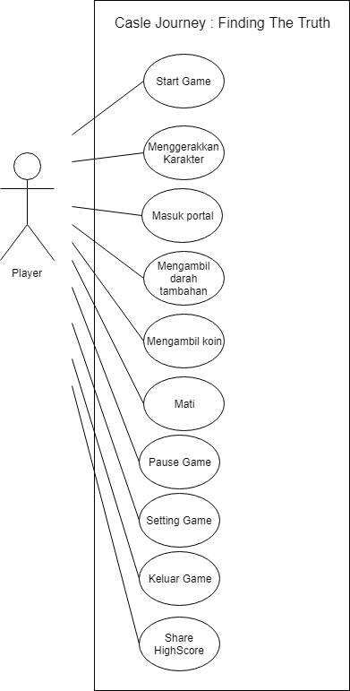

***Use Case Description***

*Castle Journey : Finding The Truth*

Tabel 1 Use case detail untuk start game

|  |  |
| --- | --- |
| Name Use case | Start game |
| skenario | Player mulai menjalankan game baru. |
| pemicu | - |
| aktor | Player |
| Use case terkait | - |
| Stakeholder | - |
| Precondition | Player masuk ke halaman utama saat pertama kali membuka game Castle Journey |
| Postcondition | Masuk ke game scene 1 |
| Flow or event | Aktor   1. Buka game 2. Klik Start Game   Sistem   1. Membuka game scene 1 |

Tabel 2 Use case detail untuk menggerakkan karakter

|  |  |
| --- | --- |
| Name Use case | Menggerakkan karakter |
| skenario | Player dapat mengupdate posisi karakter. Arahkan virtual analog ke kanan dan ke kiri untuk bergerak secara vertikal. Tekan tombol attack untuk memukul. Tekan tombol jump untuk melompat, tekan tombol jump 2 kali berturut-turut untuk melakukan double jump, tekan tombol jump dan attack berurut-urut untuk melakukan jump attack |
| pemicu | Input tombol jump, tombol attack, dan virtual analog |
| aktor | Player |
| Use case terkait | Start game |
| Stakeholder | - |
| precondition | Player masuk ke game scene |
| postcondition | Update posisi karakter |
| Flow or event | Aktor   1. Menggerakkan analog 2. Menekan tombol jump 3. Menekan tombol attack   Sistem   1. Update posisi karakter |

Tabel 3 use case detail untuk masuk portal

|  |  |
| --- | --- |
| Name Use case | Masuk portal |
| skenario | Player masuk ke portal untuk berpindah ke stage selanjutnya |
| pemicu | Karakter player harus berada di depan portal dan menekan tombol Jump |
| aktor | Player |
| Use case terkait | - |
| Stakeholder | - |
| precondition | Player berada di game scene |
| postcondition | Load game scene selanjutnya |
| Flow or event | Aktor   1. Karakter berada di depan portal 2. Menekan tombol jump   Sistem   1. Load game scene selanjutnya |

Tabel 4 use case detail untuk mengambil darah tambahan

|  |  |
| --- | --- |
| Name Use case | Mengambil darah tambahan |
| skenario | Karakter player berada di posisi hati atau darah tambahan berada untuk menambah darah player sebanyak satu poin. Jika darah player sudah penuh maka darah tidak akan bertambah. |
| pemicu | Karakter player harus berada di posisi letak darah tambahan berada |
| aktor | Player |
| Use case terkait | - |
| Stakeholder | - |
| precondition | Player berada di game scene |
| postcondition | Darah player bertambah |
| Flow or event | Aktor   1. Karakter berada di posisi darah tambahan berada   Sistem   1. Tambah darah player sebanyak satu poin |

Tabel 5 use case detail untuk mengambil koin

|  |  |
| --- | --- |
| Name Use case | Mengambil koin |
| skenario | Karakter player berada di posisi koin berada untuk menambah score player. Jika player mengambil koin silver maka score bertambah sebanyak 100. Jika player mengambil koin emas maka score bertambah sebanyak 500. |
| pemicu | Karakter player harus berada di posisi letak koin berada |
| aktor | Player |
| Use case terkait | - |
| Stakeholder | - |
| precondition | Player berada di game scene |
| postcondition | Score player bertambah |
| Flow or event | Aktor   1. Karakter berada di posisi koin berada   Sistem   1. Tambah score player sebanyak 100 poin untuk koin berwarna silver. 2. Tambah score player sebanyak 500 poin untuk koin berwarna emas. |

Tabel 6 use case detail untuk mati

|  |  |
| --- | --- |
| Name Use case | Mati |
| skenario | Karakter player akan mati jika darah player sudah habis. Darah akan dikurangi satu poin setiap player terkena hit monster atau mengenai obstacle. Darah player akan langsung habis jika karakter jatuh ke jurang atau pit. |
| pemicu | Monster, obstacle dan pit |
| aktor | Player |
| Use case terkait | - |
| Stakeholder | - |
| precondition | Player berada di game scene |
| postcondition | Load end game scene |
| Flow or event | Aktor   1. Karakter mengurangi darah sampai habis atau jatuh ke jurang   Sistem   1. Load end game scene |

Tabel 7 use case detail untuk pause game

|  |  |
| --- | --- |
| Name Use case | Pause |
| skenario | Permainan atau game akan terhenti untuk sementara, dan memunculkan menu pause dan pengguna bisa melanjutkan permainan jika menekan tombol resume atau play. |
| pemicu | Tombol pause, tombol pada menu pause |
| aktor | Player |
| Use case terkait |  |
| Stakeholder |  |
| precondition | * Player ada * Game sedang dibuka atau sedang dijalankan * Pelayer berada di tengah permainan * Player menekan tombol pause |
| postcondition | * Permainan dihentikan sesaat (segala sesuatu dalam game akan berhenti sesaat) * Player akan berada di pause menu |
| Flow or event | Aktor:   1. Player berada dalam game atau permainan 2. Player menekan tombol pause 3. Player tidak bisa melanjutkan permainan 4. Pindah ke menu pause   Sistem:   1. Permainan di pause atau dihentikan sesaat 2. Load pause game scene |

Tabel 8 use case detail untuk setting game

|  |  |
| --- | --- |
| Name Use case | Setting |
| skenario | Player akan masuk ke menu tampilan menu setting, lalu di menu tersebut terdapat beberapa pilihan menu pengaturan setting seperti slider yang dapat mengatur suara pada menu home scene |
| pemicu | slider |
| aktor | player |
| Use case terkait | Sound setting  Login facebook |
| Stakeholder |  |
| precondition | * Player ada * Game dibuka atau dijalankan * Player akan berada di dalam menu pause atau home screen * Player mengatur slider atau salah satu pengaturan di menu tersebut |
| postcondition | * Pengaturan permainan akan berubah (suara, dll) sesuai yang setting oleh player * Player akan dianggap sudah login ke facebook |
| Flow or event | Aktor:   1. Player berada pada dalam home screen atau berada pada pause menu 2. Player menekan tombol settings 3. Player mengatur permainan dengan menu yang ada 4. Player akan ter-login ke facebook   Sistem:   1. Load settings menu 2. Pengaturan akan berubah sesuai dengan pengaturan yang diatur 3. Ter connect ke facebook |

Tabel 9 use case detail untuk keluar game

|  |  |
| --- | --- |
| Name Use case | Exit Game |
| skenario | Player yang sedang berada di dalam permainan atau di tengah permainan jika menekan tombol tersebut maka akan keluar dari permainan |
| pemicu | Tombol Exit |
| aktor | Player |
| Use case terkait |  |
| Stakeholder |  |
| precondition | * Player ada * Game sedang di buka atau sedang dijalankan * Player sedang di homescreen atau di pause game * Player menekan tombol exit |
| postcondition | * Player tidak bisa melanjutkan permainan * Sistem akan mematikan semua aktivitas permainan atau keluar |
| Flow or event | Aktor:   1. Player berada pada home screen atau pause menu 2. Player menekan tombol exit 3. Player akan keluar dari permainan   Sistem:   1. Semua sistem akan akan berhenti dan dimatikan |

Tabel 10 use case detail untuk share highscore

|  |  |
| --- | --- |
| Name Use case | Share Highscore |
| skenario | Player yang sudah menang melawan bos pada scene 3 atau world 3 maka akan pindah scene ke endgame lalu jika player menekan tombol “Share ke Facebook” maka akan melakukan share ke facebook |
| pemicu | Tombol “Share ke Facebook” |
| aktor | player |
| Use case terkait |  |
| Stakeholder |  |
| precondition | * Player belum LogIn Facebook * Player berada scene EndGame * Player menekan tombol EndGame Scene |
| postcondition | * Player akan dipastikan login oleh facebook agar dilakukan share dengan akun player * Melakukan share * Postingan ada di timeline player |
| Flow or event | Aktor:   1. Belum Login Facebook 2. Berada di scene Endgame 3. Menekan tombol “Share ke Facebook” 4. Player Login 5. Player Share   System:   1. Memanggil fungsi Login (jika belum login) 2. Memanggil fungsi share 3. Memposting sesuatu yang di share oleh player |

***Class Diagram***

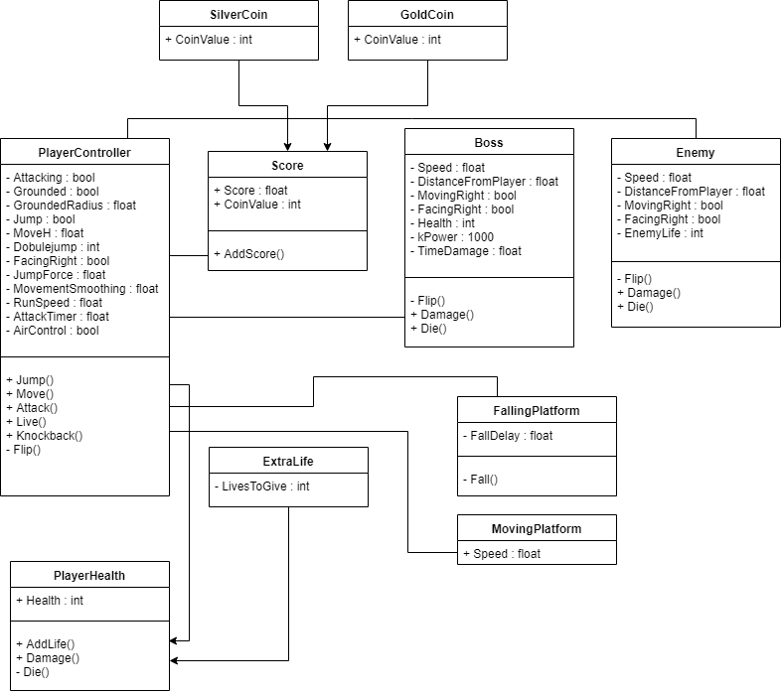

***Activity Diagram***

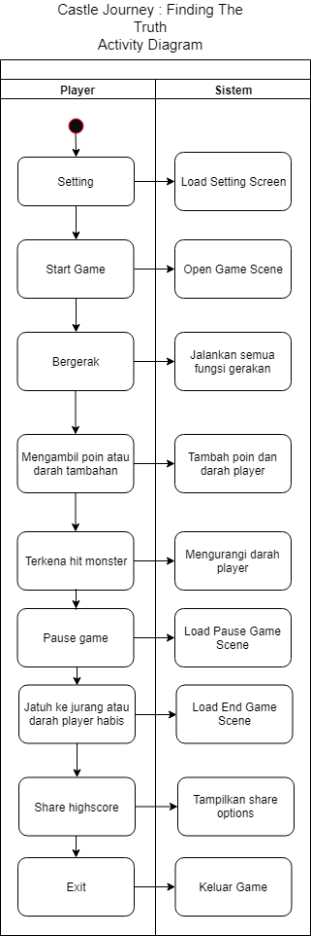

Hasil implementasi program berupa screenshoot / potongan kode program

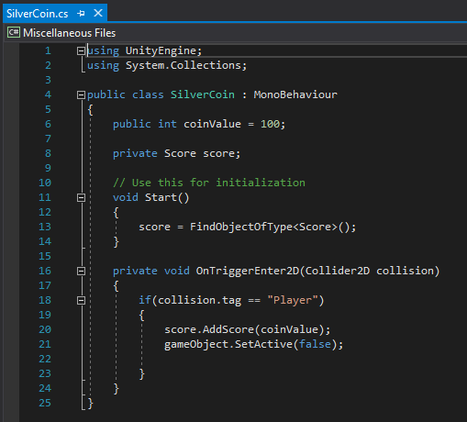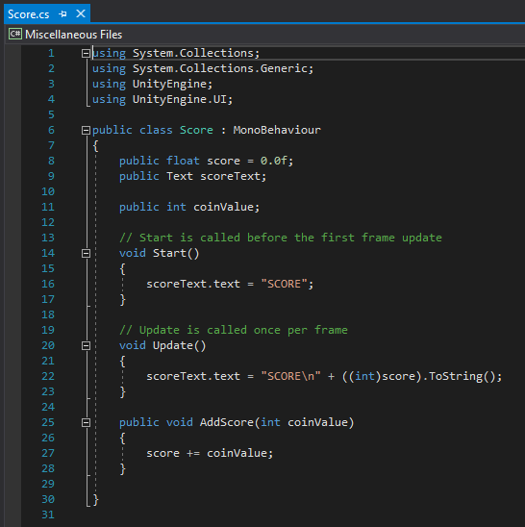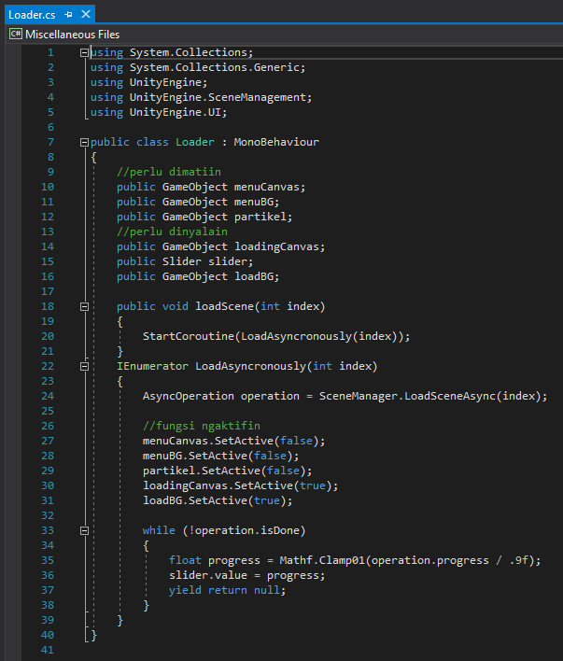

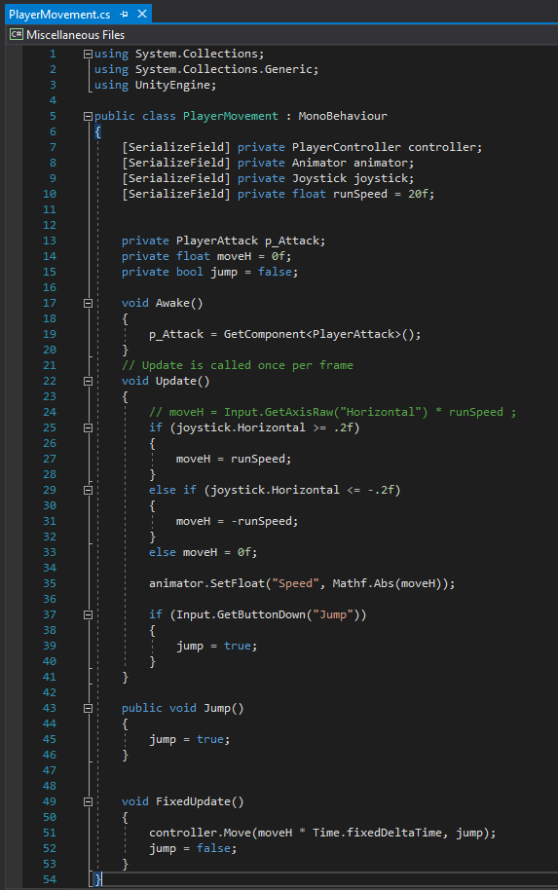

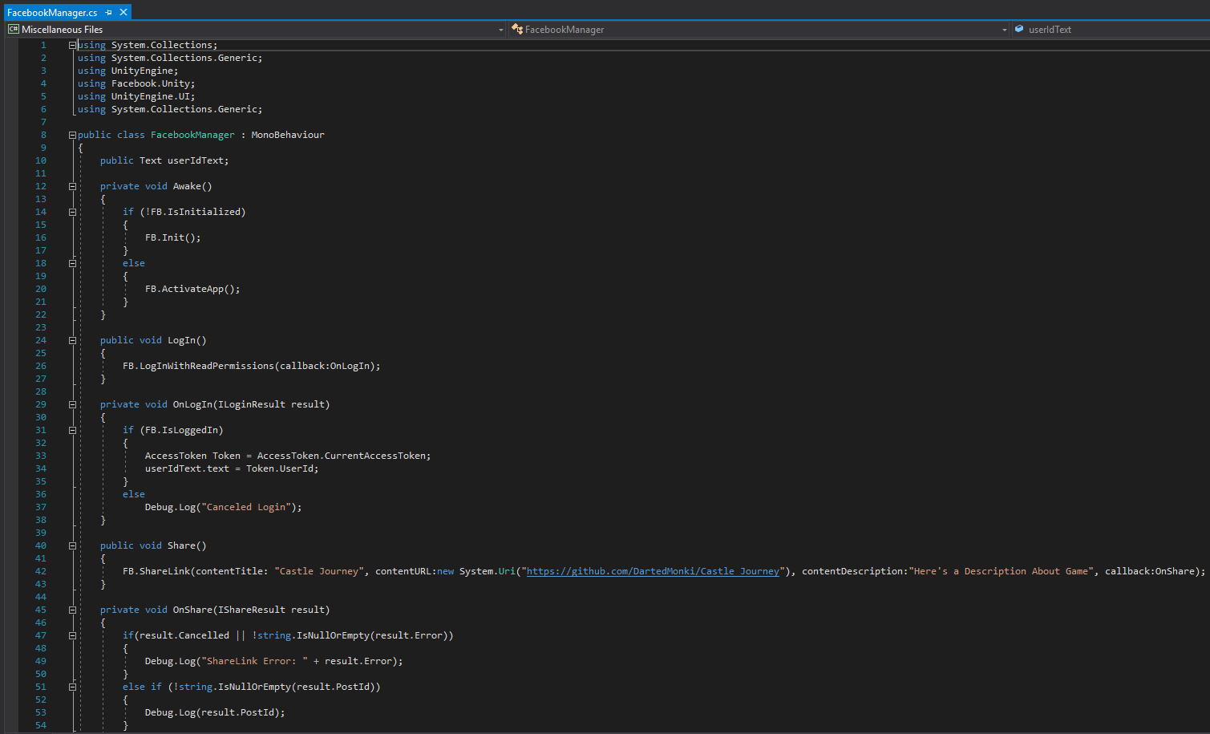

**Proses Pengujian aplikasi**

Pada awal dibuka, player akan ditunjukan *main menu*. Setiap tombol menu yang ada memiliki tujuan kerjanya masing-masing seperti setting yang diberikan fungsi untuk mengatur volume suara atau musik. *About* untuk menjelaskan cerita tentang *game*. Tombol *Exit* digunakan untuk keluar *game*. Tombol *Start* digunakan untuk memulai *game* (pindah *scene* ke *game* atau map 1) dan pada proses perpindahan ke map 1 atau dimulainya permainan *player* akan ditunjukan *loading screen* yang menunjukan proses load yang ada.

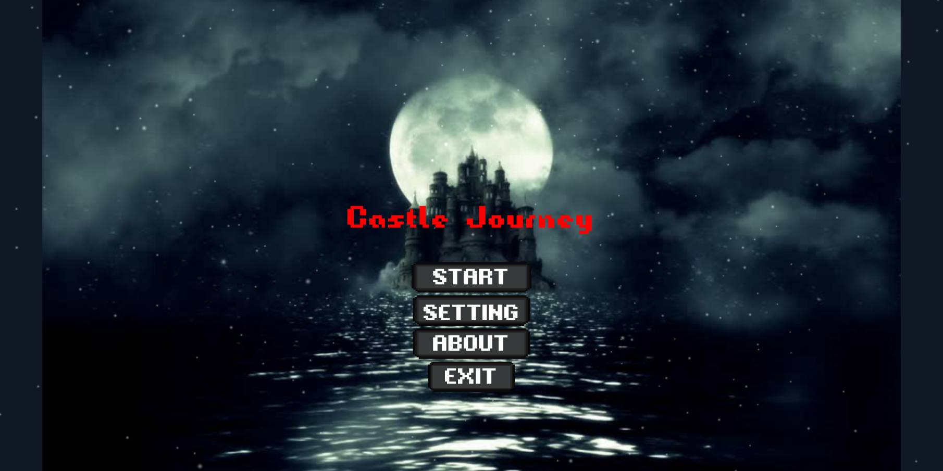

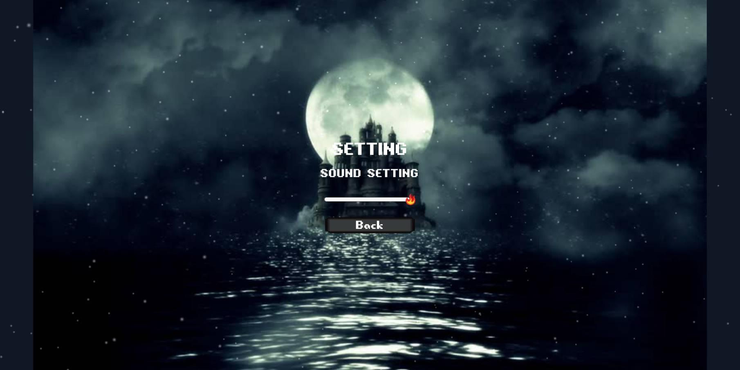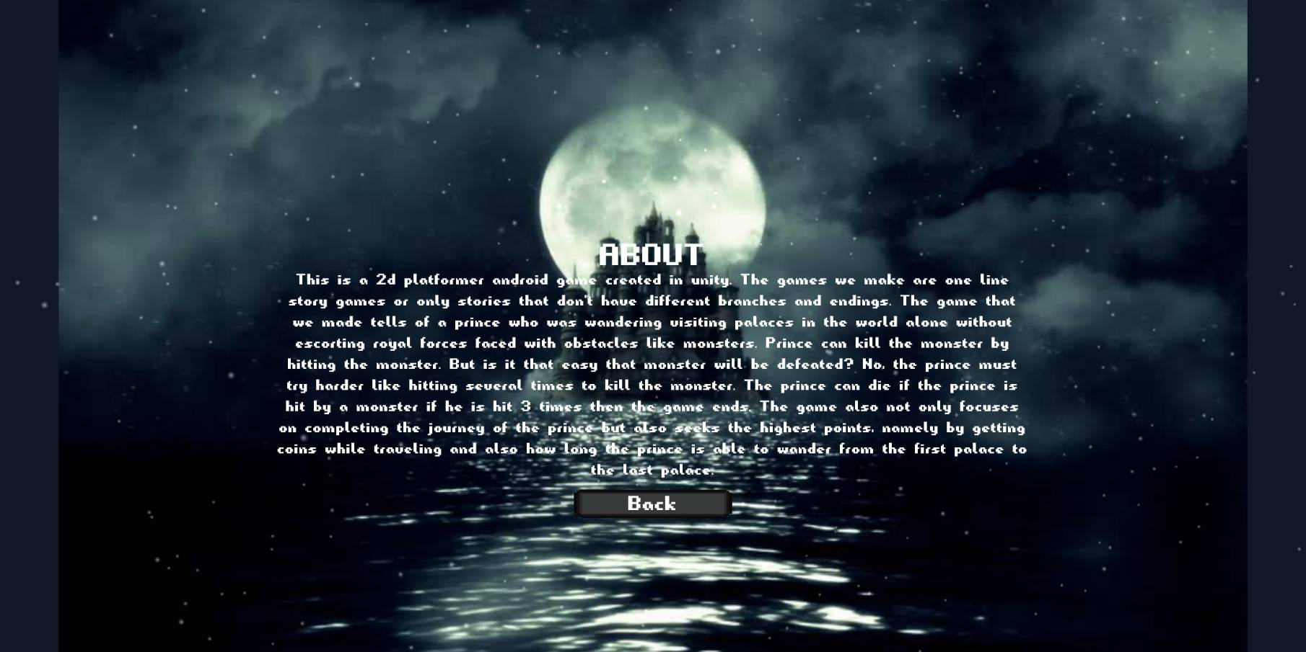

Ketika masuk ke dalam permainan, player diberikan alat bantu gerak yaitu analog yang digunakan untuk gerak ke kanan dan ke kiri, *jump* yang digunakan untuk loncat, dan *attack* untuk menyerang musuh. Musuh yang ada di setiap map atau level, memiliki kemampuan jika *player* berada di sekitar mereka maka musuh akan mengejar *player*. *Player* juga memiliki batasan darah yaitu 3, bisa berkurang jika terserang musuh tapi juga bisa bertambah jika mendapatkan *love*. Player juga memiliki *score* yang bisa naik ketika mendapatkan koin-koin yang tersebar, dan membunuh musuh atau monster. *Pause menu* akan mentriger game akan terhenti kecuali musik. Sama seperti *main menu*, *pause menu* juga memiliki menu *setting* yang digunakan untuk merubah volume suara musik, *resume* yang digunakan untuk melanjutkan permainan, *Back to main menu* yang digunakan untuk kembali ke menu utama, dan *exit* yang digunakan untuk keluar.

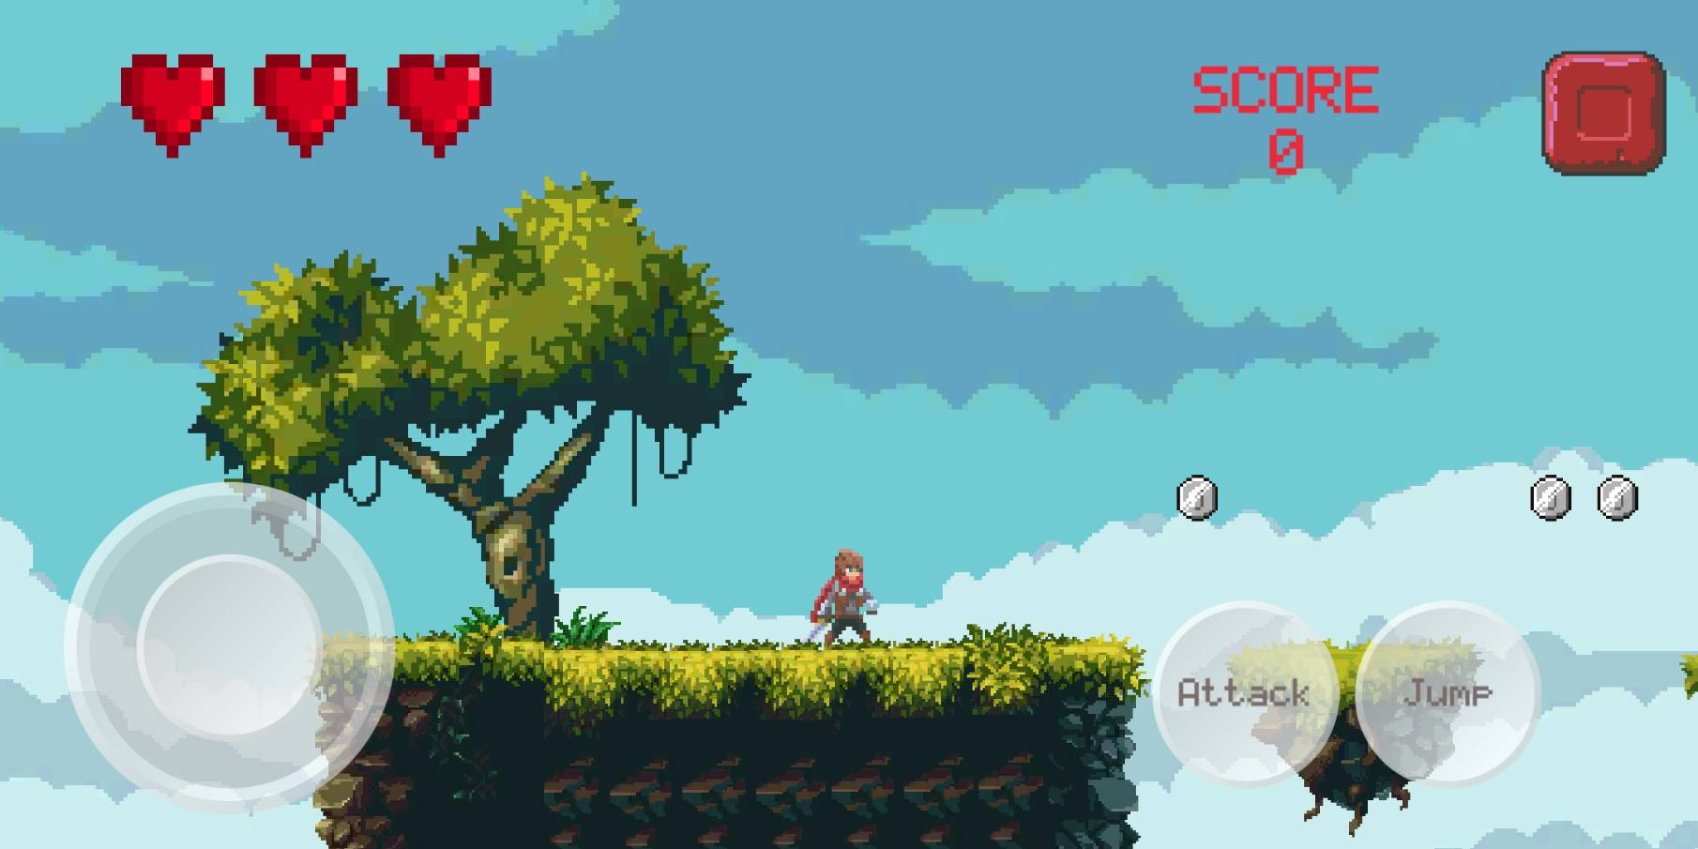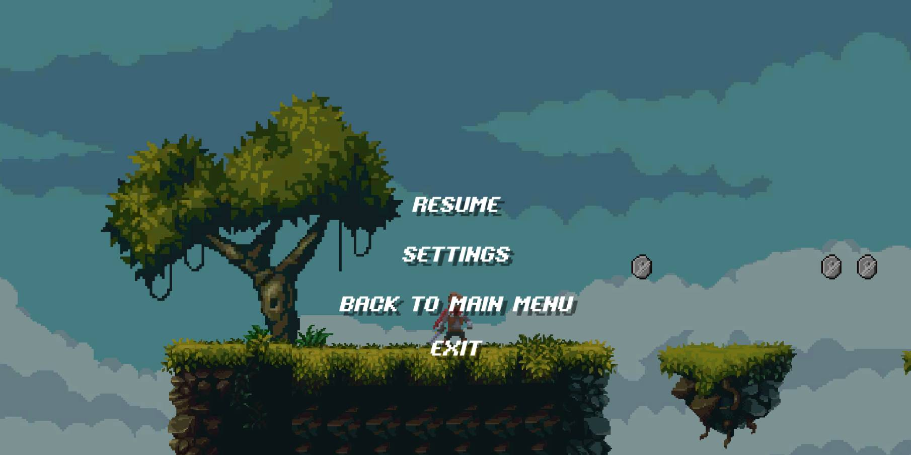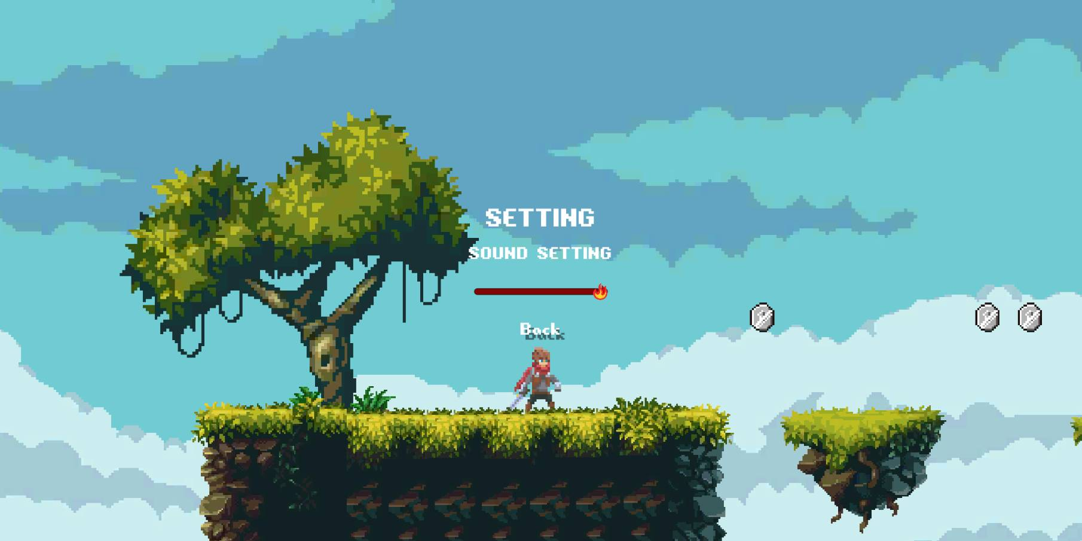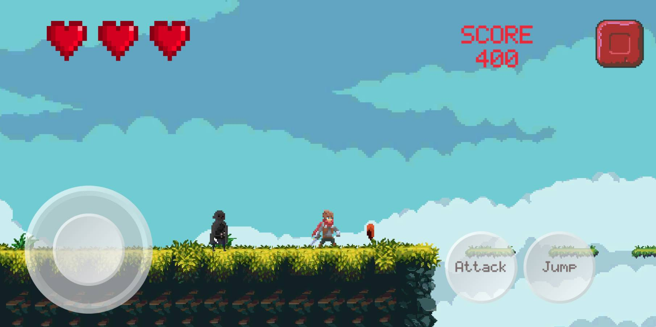

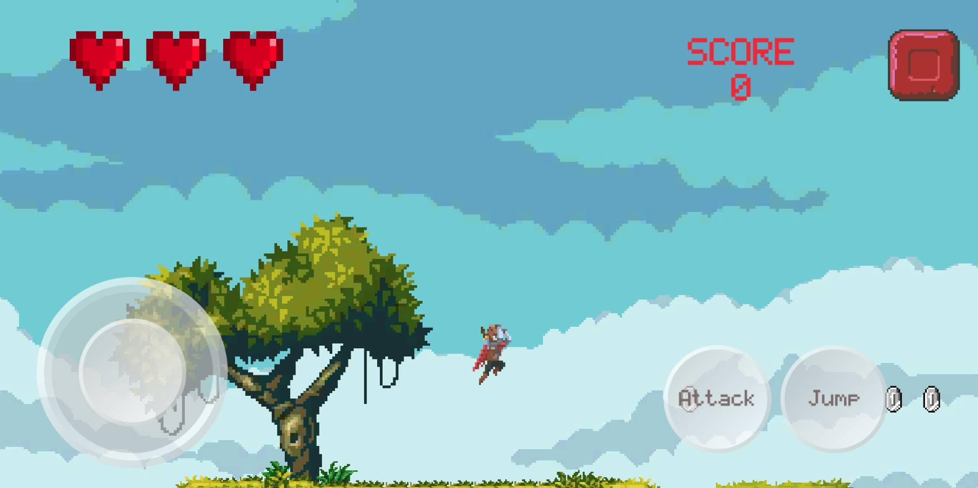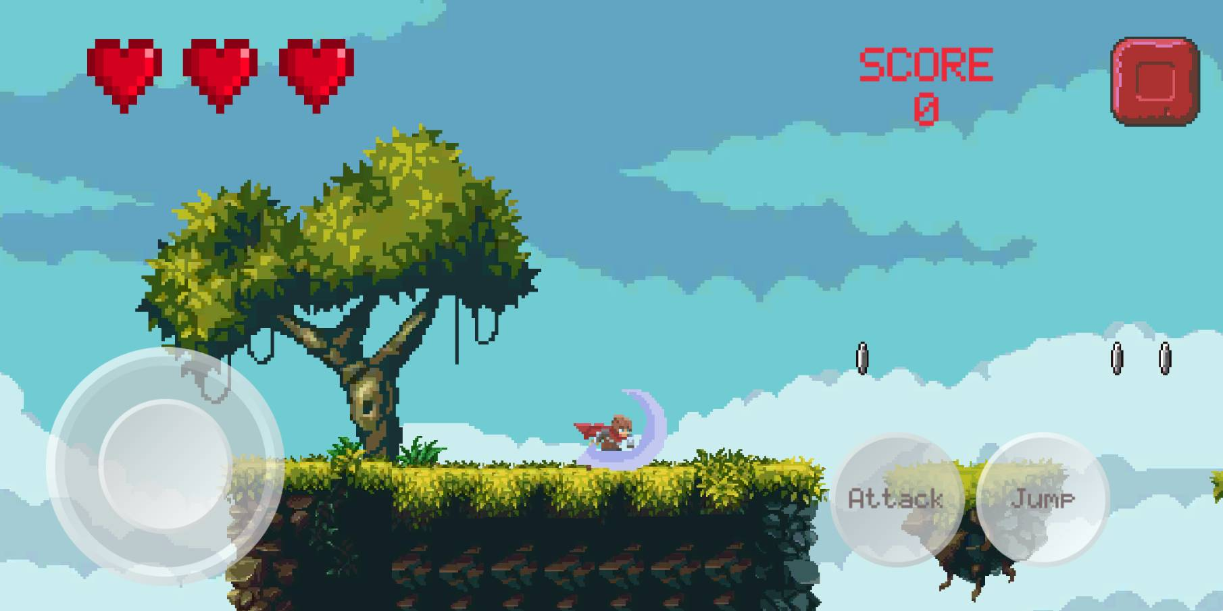

Pada map 2 dan 3 tidak jauh berbeda pada map 1, yang menjadi pembeda adalah tingkat kesusahan seperti *tilemap* setiap map dan boss yang berada pada map 3.

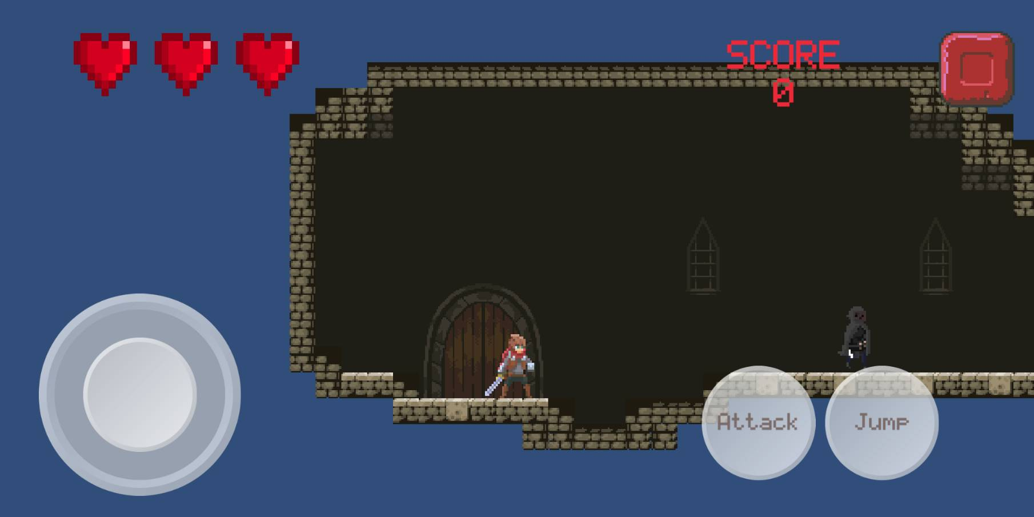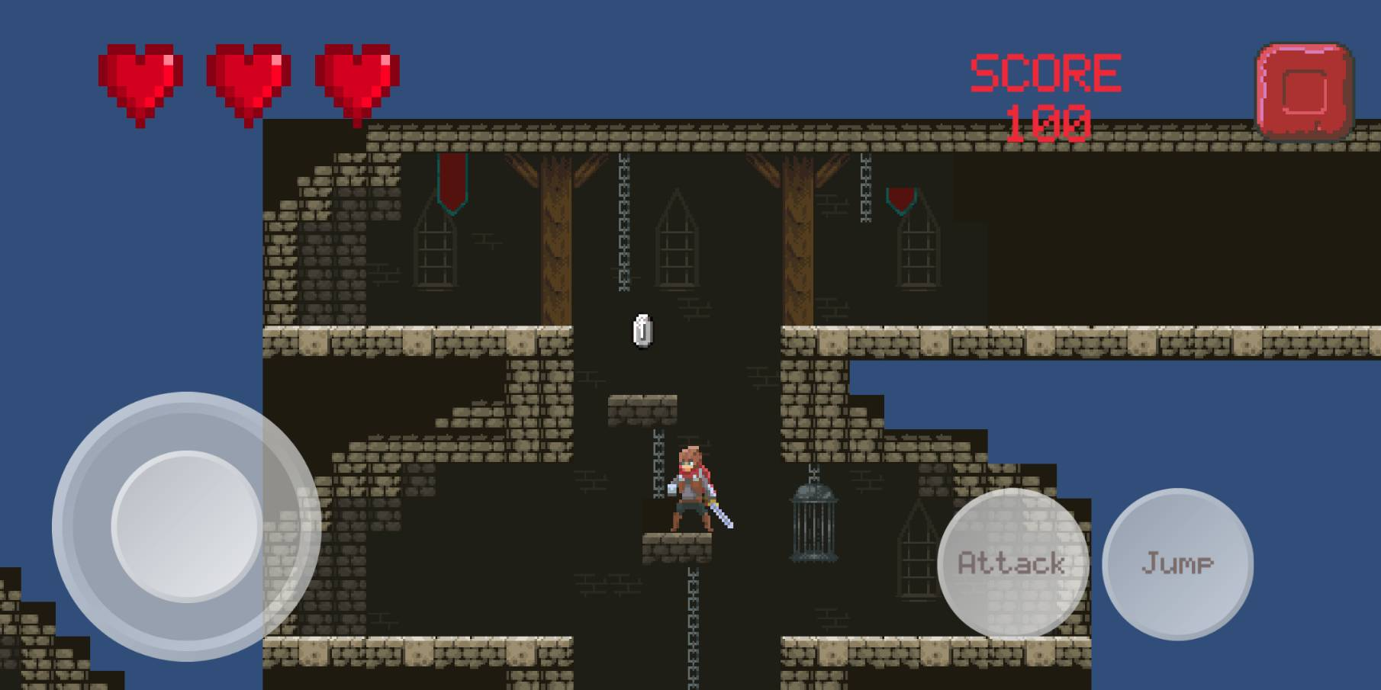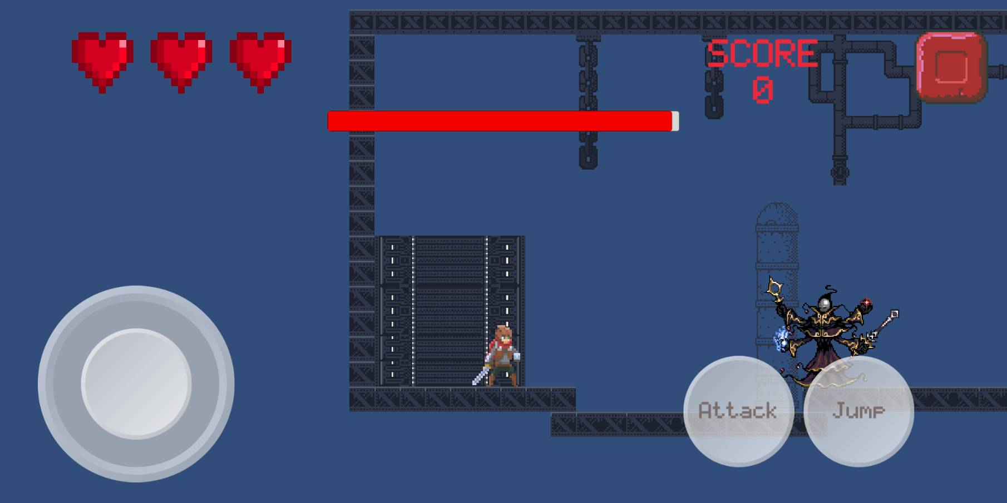

Jika telah menyelesaikan permainan pada map 3 maka *player* akan pindah ke scene *end game*. *Your score* akan menunjukan *score* yang telah didapatkan oleh *player*. *Player* juga dapat melakukan *share* ke facebook, namun untuk saat ini belum ada *template* sehingga *share* yang akan dilakukan adalah link github game ini.

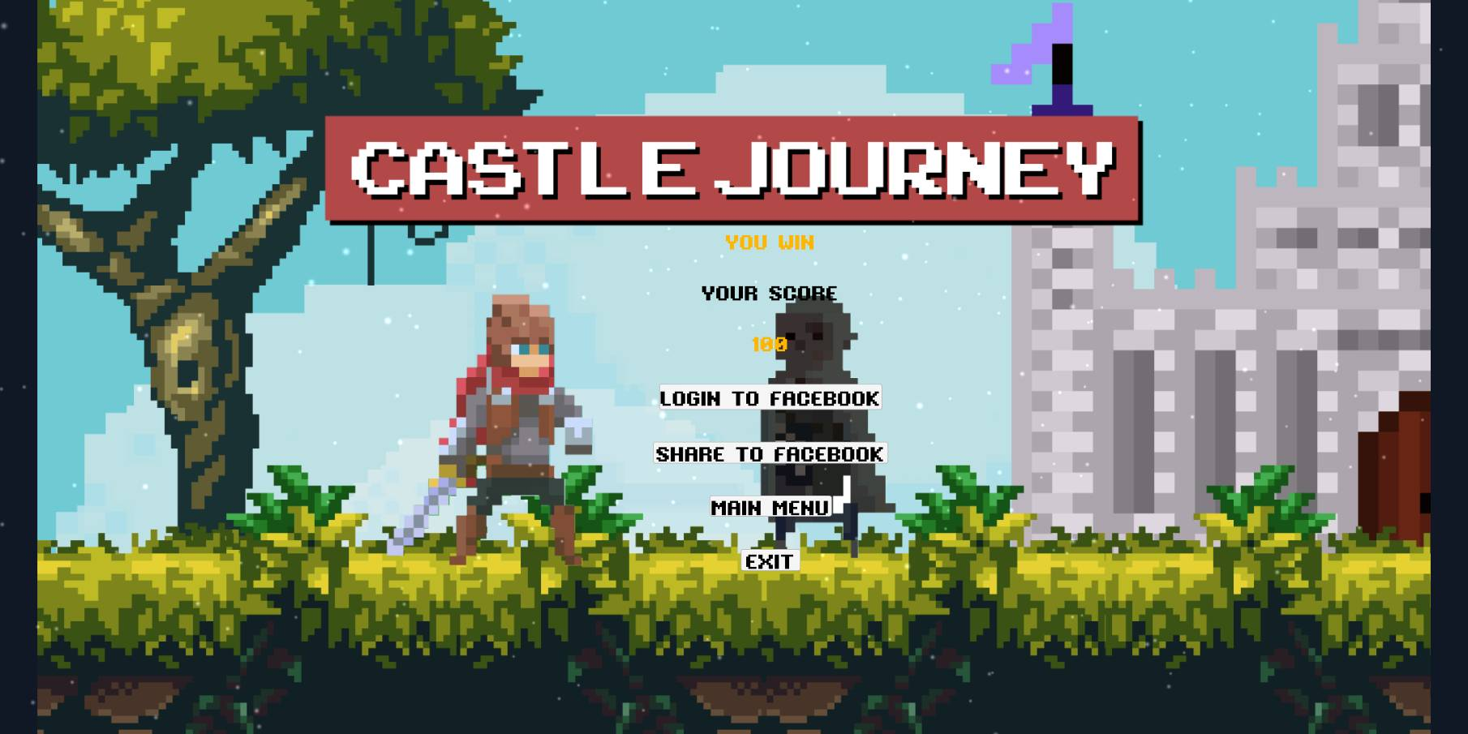

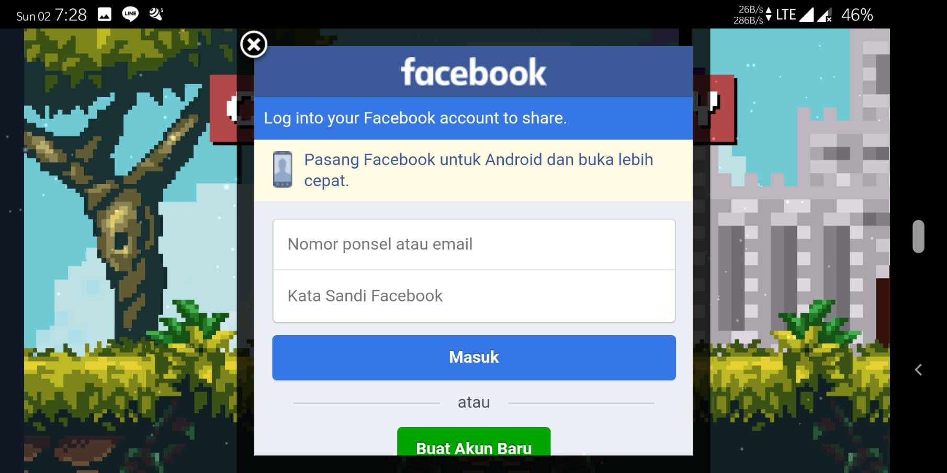

**Saran**

Aplikasi yang kami buat diharapkan dapat di *deploy* ke Playstore dan juga menurut asisten selama pengujian dan praktikum mengharapkan memasukan fitur *advertisement* untuk dapat mengetahui proses mendapatkan keuntungan melalui iklan yang tersambung ke aplikasi. Ada pula saran yang kami ingin tambahkan ke dalam aplikasi yang kami buat yaitu membuat template untuk fitur *share* ke *facebook* sehingga lebih terkesan original. Selain hal tersebut ada pula harapan yang kami ingin tambahkan yaitu fitur seperti *storyline text* atau *dialogue system* untuk menemani perjalanan user story pada game sehingga memberikan kesan game ini membina pemain atau user selama permainan. Contoh *dialogue system* sebagai berikut:

